

АКТ

о внедрении результатов научно-исследовательской работы

Настоящий акт составлен об использовании в педагогическом процессе ГУО «Заславская средняя школа № 2 имени М.К. Путейко» тренинга по формированию толерантного отношения к ученикам с особенностями психофизического развития и оптимизации межличностного взаимодействия в классе интегрированного обучения и воспитания.

Описание объекта внедрения прилагается и является неотъемлемой частью Акта.

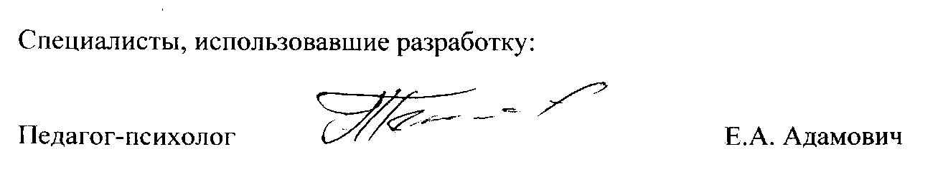

ОПИСАНИЕ ОБЪЕКТА ВНЕДРЕНИЯ

1. Разработка предназначена для педагогов-психологов, осуществляющих профилактическую и коррекционно-развивающую работу с учащимися классов интегрированного обучения и воспитания. Занятие, разработанное в форме тренинга, способствует преодолению стереотипов и негативных установок в отношении людей с особенностями психофизического развития, а также формированию толерантного к ним отношения и оптимизации межличностного взаимодействия в системе «ученик с особенностями психофизического развития-нормально развивающийся сверстник».
2. Фамилия и инициалы разработчика, место работы, должность.

Брыкова А.С., аспирант кафедры олигофренопедагогики БГПУ.

1. Фамилии и инициалы педагога, использующего разработку.

Е.А. Адамович, педагог-психолог

1. Начало использования объекта внедрения.

сентябрь 2014 года.

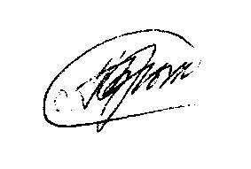

Разработчик:

А.С. Брыкова